МИНОБРНАУКИ РОССИИ

Федеральное государственное бюджетное образовательное учреждение
высшего образования
«ВЛАДИВОСТОКСКИЙ ГОСУДАРСТВЕННЫЙ УНИВЕРСИТЕТ»
(ФГБОУ ВО «ВВГУ»)

ОТЧЁТ
ПО ЛАБОРОТОРНОЙ РАБОТЕ №4

по дисциплине
«Информатика и программирование»

Студент
гр. БИС-25-3_________________________________________А. К. Познюр
Ассистент
преподавателя________________________________________М.В.Водяницкий

Владивосток 2025
Задание
Выполнить задание на Python и оформить отчёт по стандарту ВВГУ

Задание 1. Написать программу, которая определяет, как будет вести себя кондиционер. Если температура в помещении 20 градусов и выше, то кондиционер выключается, если меньше - включается. Температура должна вводится пользователем с консоли.

Задание 2. Год делится на четыре сезона: зима, весна, лето и осень. Написать программу, которая запрашивает у пользователя номер месяца и выводит к какому сезону этот месяц относится.
Задание 3. Считается, что один год, прожитый собакой, эквивалентен семи человеческим годам. При этом зачастую не учитывается, что собаки становятся абсолютно взрослыми уже к двум годам. Таким образом, многие предпочитают каждый из первых двух лет жизни собаки приравнивать к 10.5 годам человеческой жизни, а все последующие к 4.
Написать программу, которая будет переводить собачий возраст в человеческий. Программа должна корректно обрабатывать входные данные и выводить соответствующие сообщения об ошибках:
- Если вводится не число
- Если вводится число меньше 1
- Если вводится число большее 22

Задание 4. Число делиться на 6 только в случае соблюдения двух условий:
- Последняя цифра четная
- Сумма всех цифр делиться на 3
Написать программу, которая выведет делиться ли введенное число на 6 или нет.

Задание 5. Написать программу, которая будет проверять пароль на надежность. Пароль считается надежным, если его длина не менее 8 символов и если он содержит:
- Заглавные буквы латиницы
- Строчные буквы латиницы
- Числа
- Специальные знаки
В случае, если пароль не проходит по одному из условий, необходимо сообщить пользователю каким именно условиям он не удовлетворяет.

Задание 6. Написать программу, которая определяет, является ли введенный пользователем год високосным. Год считается високосным, если он делится на 4, но не делится на 100, либо если он делится на 400.
Задание 7. Написать программу, которая запрашивает у пользователя три числа и выводит на экран наименьшее из них. При решении нельзя использовать встроенные функции min() и max().

Задание 8. В магазине проводится акция. Акция работает по следующим правилам:
 | Скидка
до 1000 | 0%
1000–5000 | 5%
5000–10000 | 10%
более 10000 | 15%
Напишите программу, которая запрашивает сумму покупки и выводит размер скидки и итоговую сумму к оплате.

Задание 9. Написать программу, которая определяет время суток по введенному часу (целое число от 0 до 23).

Задание 10. Написать программу, которая определяет, является ли введенное число простым. Число называется простым, если оно больше 1 и делится только на 1 и само себя. Программа должна корректно обрабатывать некорректный ввод и выводить соответствующие сообщения об ошибках.

2
Содержание
1 Выполнение работы............................................................................................... 3
1.1 Задание 1...................................................................................................….......................... 3
1.2 Задание 2................................................................................................... .…......................... 3
1.3 Задание 3....................................................................................................…......................... 4
1.4 Задание 4................................................................................................................................. 5
1.5 Задание 5................................................................................................................................ 5
1.6 Задание 6................................................................................................................................ 6
1.7 Задание 7................................................................................................................................ 7
1.8 Задание 8................................................................................................................................ 8
1.9 Задание 9................................................................................................................................ 8
1.10Задание 10............................................................................................................................. 9

3
1 Выполнение работы
  - Задание 1
В данном задание в первой строке балы введена команда для обозначения номера задания, на следующей строке вводится переменная с кодом для введения числа с консоли, которое будет заданно введенной переменной. После объявления введения заданного числа, проверяется условие для выведения правильной команды. На рисунке 1 представлен код программы.
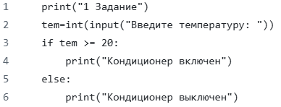
Рисунок 1 — листинг программы для задания 1
Пояснение работы программы:
1) print(“1 Задание” ) - вывод номера задания на экран.
2) переменной tem задается значение командой « int(input” ”) », функция input() запрашивает ввод, функция int() оборачивает input() преобразуя заданную строку в целое число.
3)Задается условие для переменной функцией If
4)Вывод сообщения если условие оказалось истинным.
5)else – блок, если условие оказалось ложно.
6)Вывод сообщения, если условие ложно.
Вот таким было выполнено данное задание
Задание 1.2
В данном задание была заданна переменная что будет означать месяц значение, которой вводится пользователем с консоли , что будет означать номер месяца. После чего проверяются условия выведения правильного сообщения соответствующее заданному числу. На рисунке 2 представлен код программы.

4
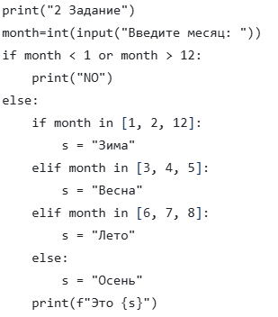
Рисунок 2 — Листинг программы для задания 2.
Пояснение работы программы:
1)Ввод номера месяца для переменной month.
2)Проверка правильности введенного значения числа функцией If
3)Вывод сообщения при неправильном введение числа.
4)блок функцией else для введения корректного значения и проверка значения принадлежит ли месяц к зиме.
5)Аналогичные блоки elif для других времен года.
После чего выводится сообщение соответствующего заданному значению.
Задание 1.3
В данном задание пользователь задает переменной значение означающее возраст собаки после чего. После чего написанной командой возраст собаки переводится на человеческие года. На рисунке 3 представлен код программы
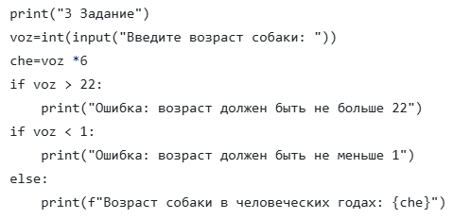
Рисунок 3 — Листинг для программы 3.
Пояснение работы программы:
5
1)Ввод числа с пользователем с консоли.
2)Задается новая переменная для вычисления собачьего возраста в человеческих годах
3)Задаются два условия для проверки правильности заданного числа.
4)else для остальных случаев(являющихся правильными).
Данным образом было выполнено это задание.
Задание 1.4
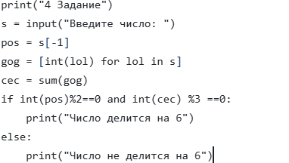
В данном задание было необходимо написать код для проверки делимости, заданного пользователем числа, на 6. На рисунке 4 представлен код программы.
Рисунок 4 — листинг программы 4.
Пояснение работы программы:
1)Ввод числа пользователем с консоли.
2)задается новая переменная которая будет являться последней цифрой числа, если будет заданного число состоящее из двух и более цифр.
3)Задается новая переменная, которая будет будет создавать список цифр из введенного числа.
4)Добавляются квадратные скобки для создания списка.
5)int(lol) – преобразование символа в целое число.
6)Переменная ' lol ' временная переменная которая будет принимать поочередно значение каждого символа в строке s.
7)Функция ' for lol in s' — цикл по каждому числу в строке s.
8)Функция sum складывает каждое число в списке gog.
9)Задается условие для проверки делимости числа на 6.
Задание 1.5
В данном задание необходимо написать код для проверки надежности пароля, который должен содержать не менее восьми цифр, заглавные латинские, строчные
6
латинские буквы, f так же специальные знаки. На рисунке 5 представлен код
программы 5.
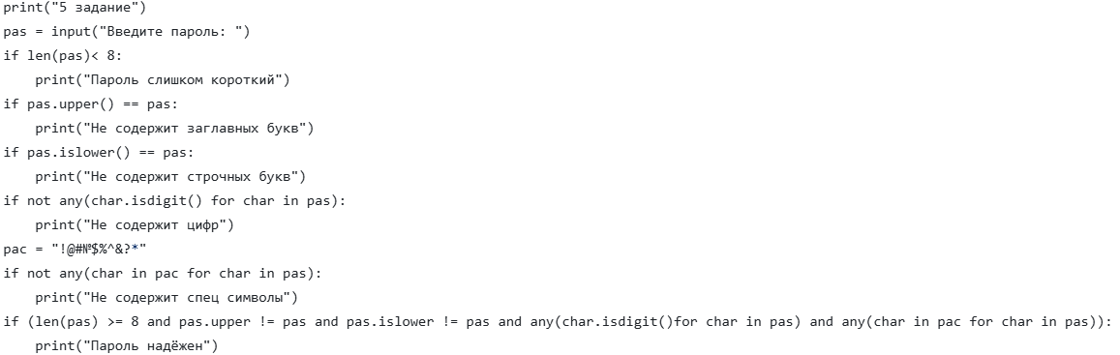
Рисунок 5 — листинг программы 5.
Пояснение работы программы:
1)Задается сам пароль пользователем с консоли.
2)Задается условие с использованием функции len для определения длинны пароля.
3)Функция upper проверяет наличие строчных букв в пароле.
4)Функция islower проверяет наличие заглавных букв.
5)Строка If not any... проверяет наличие цифр в пароле.
6)Задается переменная с специальными символами и проводиться проверка наличия их в пароле.
7)Проводиться проверка всех условий для выяснение надежности пароля.
Задание 1.6
В данном задание требуется написать код для выяснения высокосного и невысокосного года. Высокосный год делится на 4 без остатка и делится на 100 с остатком или делится на 400 без остатка и делится на 100 с остатком. На рисунке 6 представлен код программы.
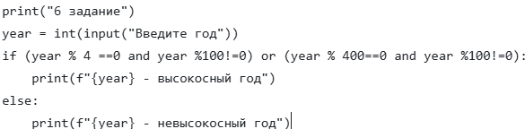
Рисунок 6 — листинг программы 6.
7
Пояснение работы программы:
1)Задается переменная пользователем с консоли.
2)Задается условие определения высокосного года.
3)Если условие истинно выводится сообщение о том, что год высокосный.
4)если условия не выполняются выводится, что год невысокосный.
Задание 1.7
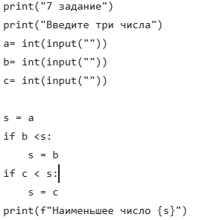
В данном задание вводятся три переменные написанные пользователем с консоли среди которых надо вывести наименьшее. На рисуноке 7 код программы.

Рисунок 7 — листинг программы 7.
Пояснение работы программы:
1)Задаются три числа с консоли пользователем.
2)переменная «a» приравнивается к переменной «s» и проверяется меньше переменная «b» или больше, если переменная «b» переменной «s», то «b» приравниватеся к «s», то же самое происходит и с переменной «c».
3)В итоге после завершения проверок выводиться наименьшее значение которое будет равно переменной «s».

8
Задание 1.8
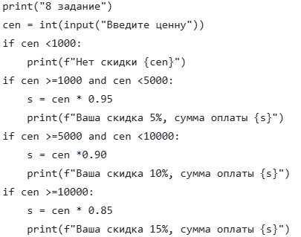
В данном задание требуется вычислить скидку для определенной суммы. На рисунке 8 представлен код программы.
Рисунок 8 — листинг программы 8.
Пояснение работы программы:
1)Вводится число с консоли пользователем.
2)Вводится проверка для обозначения скидки, если число меньшее 1000 то никаких изменений не проводится.
3)Если число меньше 5000, но больше 1000, то число умножается на 0.95 для нахождения числа со скидкой 5%.
4)Проводятся те же операции, но уже с другими числами и применением к ним подлежащей им скидками.
В конечном счете выводиться число с применяемой для нее скидкой.
Задание 1.9
В данном задание требуется написать код для определения фазы дня. На рисунке 9 представлен код программы.
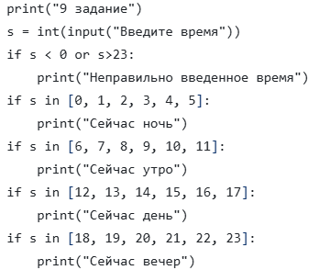
Рисунок 9 — листинг программы 9.
9
Пояснение работы программы:
1)Вводится число пользователем с консоли.
2)Проводится проверка числа на правильность его написания и относится ли оно к часовому порядку.
3)Создаются списки которые относятся к каждой фазе суток.
В конце выводится фаза суток для того часа который был введен.
Задание 1.10
В данном задание требуется написать код для определения составного или простого числа. На рисунке 10 представлен код программы.
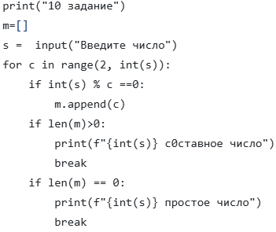
Рисунок 10 — листинг программы 10.

Пояснение работы программы:
1)создаем список, в который будут записываться нужные числа.
2)Вводиться пользователем число.
3)Вводиться переменная «c», которая будет принимать значения от 2 до int(s) (не включая само число int(s)), range – создает последовать чисел с определенным диапазоном.
4)Проверяется условие для нахождения составного или простого числа, функция len определяет длину списка.
5)После чего выводится результат, простое это число или составное.
6)Функция break прерывает цикл, так как уже найден хотя бы один элемент.
После чего выводится результат нужный нам.

